УО «Белорусский государственный университет информатики и радиоэлектроники»

Кафедра ПОИТ

Отчет по лабораторной работе №1.2

по предмету «Основы алгоритмизации и программирования»

Вариант 23

Выполнил:

Захвей И.В.

Гр. 351005

Проверил:

Данилова Г. В.

Минск 2023

**Задание:**

Вычислить произведение Р = 2 * 4 * 6 * 8 * … * 2n для заданного n.

**Код программы Delphi:**

Program Task2Block1;

Uses

System.SysUtils;

Const

MINVALUE = 2;

MAXVALUE = 15;

Var

CountNum, I: Integer;

MultipliedNum: Int64;

IsCorrect: Boolean;

Begin

CountNum := 0;

MultipliedNum := 2;

Writeln('Эта программа считает произведение 2*4*6*...*2n для заданного n');

Writeln('Число n должно быть от ', MINVALUE, ' и до ', MAXVALUE);

Repeat

IsCorrect := True;

Writeln('Введите число');

Try

Readln(CountNum);

Except

Writeln('Неправильные входные данные');

IsCorrect := False;

End;

If IsCorrect And ((CountNum < MINVALUE) Or (CountNum > MAXVALUE)) Then

Begin

Writeln('Число n должно находиться в промежутке [', MINVALUE, ', ',

MAXVALUE, ']');

IsCorrect := False;

End

Until IsCorrect;

Write(MultipliedNum);

For I := MINVALUE To CountNum Do

Begin

Write(' * ', 2 * I);

MultipliedNum := MultipliedNum * 2 * I;

End;

Writeln(' = ', MultipliedNum);

Readln;

End.

**Код программы С++:**

#include <iostream>

using namespace std;

int main()

{

setlocale(0, "");

bool isIncorrect = false;

int countNum = 0;

unsigned long long multipliedNum = 2;

const int MINVALUE = 2;

const int MAXVALUE = 15;

cout << "Эта программа считает произведение 2*4*6*...*2n для заданного n\n";

cout << "Число n должно быть от " << MINVALUE << " и до " << MAXVALUE << "\n";

do

{

isIncorrect = false;

cout << "Введите n\n";

cin >> countNum;

if (cin.fail())

{

cout << "Не корректные данные.\n";

cin.clear();

while (cin.get() != '\n');

isIncorrect = true;

}

if (!isIncorrect && ((countNum < MINVALUE) || (countNum > MAXVALUE)))

{

cout << "Число n должно находиться в промежутке (" << MINVALUE << ", " <<

MAXVALUE << ")\n";

isIncorrect = true;

}

} while (isIncorrect);

cout << multipliedNum;

for (int i = MINVALUE; i < countNum + 1; i++)

{

cout << " * " << 2 * i;

multipliedNum *= 2 * i;

}

cout << " = " << multipliedNum;

return 0;

}

**Код программы Java:**

import java.util.Scanner;

public class Main {

public static void main(String[] args) {

Scanner in = new Scanner(System.in);

final int MINVALUE = 2;

final int MAXVALUE = 15;

int countNum = 0;

long multipliedNum = 2;

boolean isIncorrect = false;

System.out.println("Эта программа считает произведение 2*4*6*...*2n для

заданного n.");

System.out.println("Число n должно быть быть больше " + MINVALUE + " и меньше "

+ MAXVALUE + ".");

do {

isIncorrect = false;

System.out.println("Введите n");

try {

countNum = Integer.parseInt(in.nextLine());

} catch (NumberFormatException e) {

System.err.println("Некорректный формат ввода!");

isIncorrect = true;

}

if (!isIncorrect && ((countNum < MINVALUE || countNum > MAXVALUE))) {

System.err.println("Число n должно находиться в промежутке (" +

MINVALUE + ", " + MAXVALUE + ")");

isIncorrect = true;

}

} while (isIncorrect);

in.close();

System.out.print(multipliedNum);

for (int i = MINVALUE; i < countNum + 1; i++) {

System.out.print(" * " + 2 * i);

multipliedNum *= 2 * i;

}

System.out.println(" = " + multipliedNum);

}

}

**Скриншоты:**

**Delphi:**

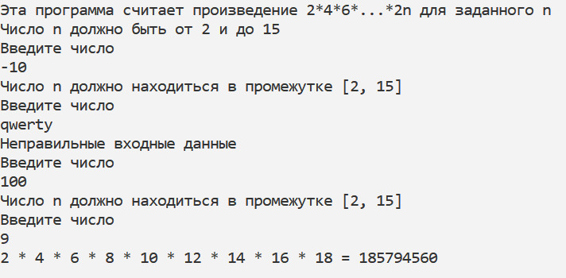

**C++:**

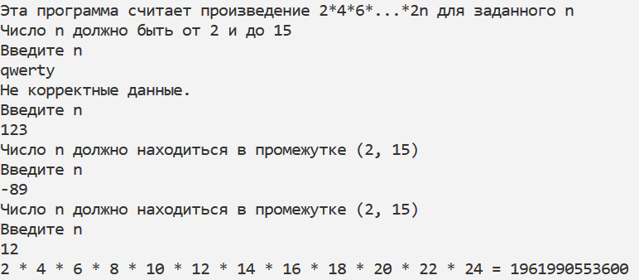

**Java:**

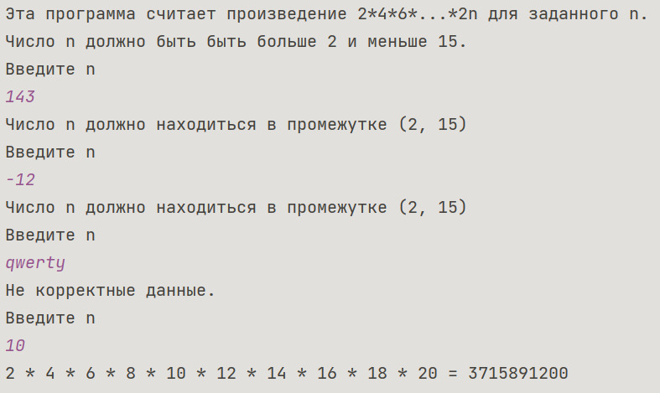

**Блок-схема:**

